Miércoles
17
de Febrero

Tercero de Primaria
Lengua Materna

Déjame contarte sobre mi familia

Aprendizaje esperado: Identifica los elementos y el orden de presentación en la escritura de un texto narrativo.

Énfasis: Elaborar un esquema de planificación y el borrador de un texto narrativo de la historia familiar.

¿Qué vamos a aprender?

En esta sesión aprenderás a redactar un texto sobre alguna historia de tu vida, identificando elementos claves para hacerlo de manera precisa.

¿Qué hacemos?

Vas a contar por escrito aquellos sucesos familiares que nos han impactado y que han tenido una consecuencia en nuestras vidas. Estos sucesos que los consideramos tan importantes como para compartirlos, ya sea porque son muy interesantes, porque tienen algo que enseñarnos o porque nos explican por qué somos como somos.

Ya elaboraste tú árbol genealógico, en donde vimos que, igual que los árboles que vemos en el campo o en el parque, nosotros también tenemos raíces y tenemos ramas.

Después trabajamos en otra sesión para investigar más sobre nuestros lazos familiares.
Ahora es tiempo de escribir nuestras historias para dejar un registro sobre ellas y que así no se pierdan o se olviden con el paso del tiempo.

Es cierto, que en todas las familias existen héroes, y algunos no son conocidos, pero a fin de cuentas son los que día con día sacan adelante a la familia, al pueblo o ciudad donde viven y construyen un presente interesante con un futuro digno para sus hijos, y nietos y bisnietos, y tú también formas parte de esa cadena familiar.

A continuación, lee lo que nos propone nuestro libro de texto, en la página 71.

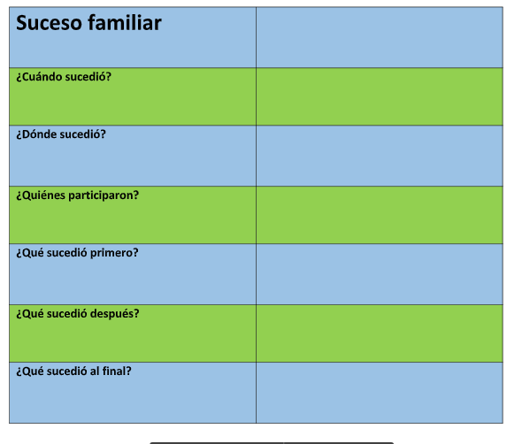

Para comenzar, piensa en algo que quieras contar sobre su familia, empieza por escribir quienes quieres que lean tu escrito. Con esto surge una interrogante, ¿Crees que necesites un lenguaje formal para dirigirte a ellos? Tal vez tu respuesta en este caso sea un no, porque estás en confianza.

Ahora, ¿Cómo quieres iniciar tu texto? Puedes tomar como referencia los libros, por ejemplo: “Esta es la verdadera historia de cómo…” para continuar debes responder a lo siguiente, ¿Qué les quieres contar, de qué vas a hablar? es decir, ¿Cuál será tu tema?

Podría ser sobre cómo se conocieron tus abuelos porque es una historia muy chistosa, o de cómo se creó la receta del único y original platillo familiar que me encanta, o de cómo se construyó esta casa con tanto esfuerzo. La idea es que escojas tu mejor historia.

Para darte una idea, abre tu libro de lecturas y lee el texto llamado “Lo útil y lo bello” de Rubén Bonifaz Nuño que encontrarán en la página 68.
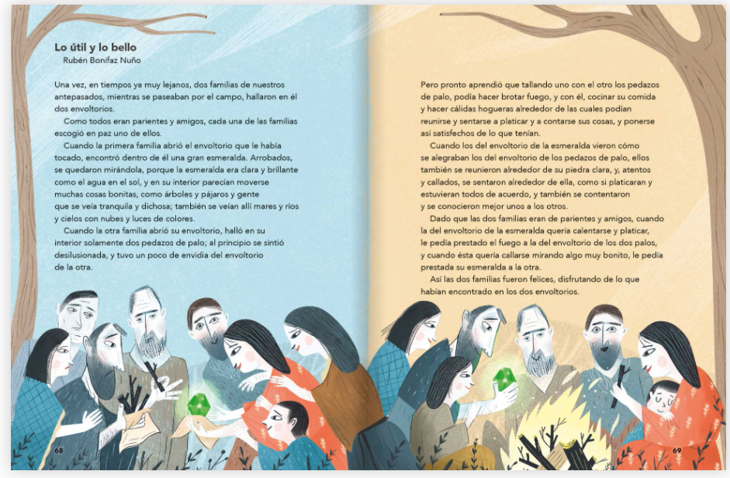

Ahora regresemos a nuestro planificador (La tabla anterior de recuadros) y tratemos de llenarlo con la información que nos dio el texto.

¿Te das cuenta de cómo todas las cosas que están en el planificador te guiarán para escribir tu narración familiar? Sirve para guiar la narración de tu texto a la hora de escribir.

Veamos el segundo ejemplo.

- Video. Chinos de Mexicali. - CELCI Hidalgo - Ventana a mi Comunidad (del min 3:45 a 5:52)
https://www.youtube.com/watch?v=mx9jLZDrkxc&ab_channel=BeatrizAdrianaEspinosaRojo

Éste es un video narrado por unas niñas de ascendencia china que viven y son de Mexicali, Baja California, en la frontera con Estados Unidos. Esta ciudad es muy nueva, apenas tiene un siglo de vida. Estas chiquitas nos cuentan cómo sus ancestros ayudaron a fundar la ciudad. Es al mismo tiempo una historia familiar, porque afectó a su familia y el lugar en que residían, pero también forma parte de la historia nacional.

Que interesante es conocer cosas nuevas para nutrirnos culturalmente. Es una historia familiar bien narrada que puede interesarle a más gente que a la propia familia. Intenta armar su planificador en tu cuaderno. Recuerda cada una de las cosas que mencionaron en su video, en caso de que olvidarás algún detalle puedes volver a ver el video para verificarlo.

Veamos cómo queda el planificador sobre la fundación de Mexicali completo.

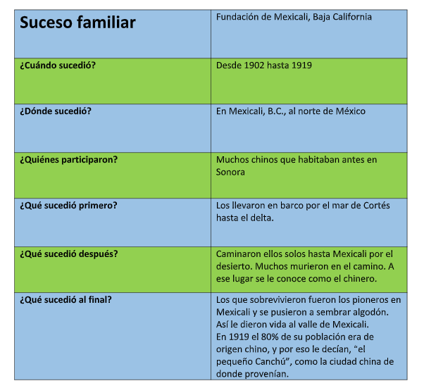

Para que a clase quede clara. Abre tu libro en la página 72 y lee las instrucciones.

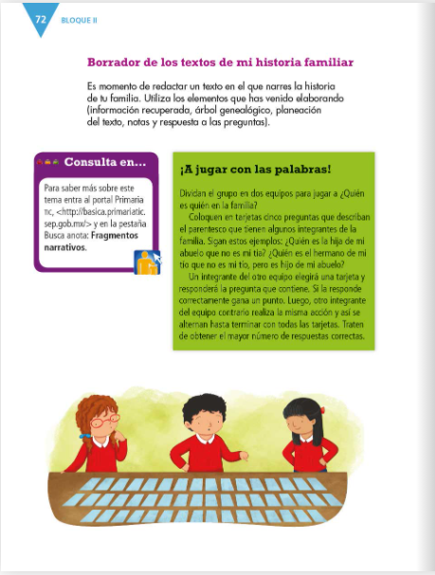

Juguemos con las palabras.

Delfín | El primer hijo/a de una pareja.
Benjamín | El último hijo/a de una pareja.
Mellizo | Gemelo, cuate.
Nuera | La esposa de mi hijo.
Media hermana | Hermana con la que comparto solo a mi mamá o a mi papá.
Chozno | Mis descendientes después de mis tataranietos.
Primo político | Los primos que adquiero porque son familiares de los esposos o esposas de mis tíos de sangre.
Comadre | Es un parentesco que se adquiere a través de un acuerdo entre dos personas (este parentesco se puede contraer a través de un ceremonial o de un acuerdo entre esas dos personas).  Es la madrina del hijo o hija de una persona.

Es interesante conocer aquello que parece obvio para utilizarlo de manera adecuada.

Recuerda que estamos creando un texto narrativo sobre nuestra historia familiar, y para eso escuchamos algunos de ellos y revisamos cómo escribir el planificador previo.

El Reto de Hoy:

A partir de la elaboración de tu planificador comienza por intentar escribir el borrador de tu historia, no olvides que puedes guiarte por medio de todo lo que vimos

Si te es posible consulta otros libros y comenta el tema de hoy con tu familia. Si tienes la fortuna de hablar una lengua indígena aprovecha también este momento para practicarla y platica con tu familia en tu lengua materna.

¡Buen trabajo!

Gracias por tu esfuerzo.

Para saber más:
Lectura

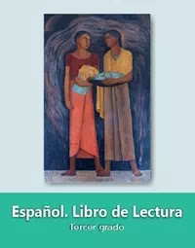
https://libros.conaliteg.gob.mx/20/P3LEA.htm

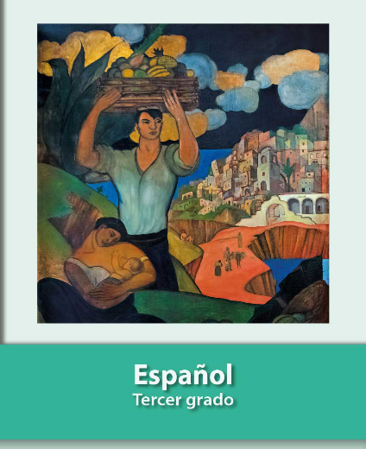
https://libros.conaliteg.gob.mx/20/P3ESA.htm

